教学设计

课程基本信息
学科 | 信息技术 | 年级 | 高一 | 学期 | 春季
课题 | 分析公交IC卡收费系统的功能和整体结构
教科书 | 书 名：必修2信息系统与社会(沪科教版)  出版社：上海科技教育出版社 出版日期：2023年12月
教学目标
1.认识公交IC卡收费系统的核心功能与业务功能，理解这些功能对信息系统的重要性。
2.通过分析公交IC卡收费系统的应用实例，认识信息系统的基本功能。
3.通过信息系统实例的体验和探究，掌握剖析典型信息系统的一般方法。
4.对服务器有更加具象化的认识，感受并理解服务器安全的重要性。
课程标准要求
2.2通过分析典型的信息系统，知道信息系统的组成与功能，理解计算机、移动终端在信息系统中的 作用。
2.7认识到信息系统应用过程中存在的风险，树立信息安全意识。
2.8体验信息系统的工作过程。
核心素养指向
信息意识：学生能够根据解决问题的需要，自觉、主动地寻求恰当的方式获取与处理信息；能够敏锐 感觉到信息的变化，分析数据中所承载的信息；在合作解决问题的过程中，愿意与团队成员共享信息， 实现信息的更大价值。
计算思维：总结利用计算机解决问题的过程与方法，并迁移到与之相关的其他问题解决中。
数字化学习与创新：能够认识数字化学习环境的优势与局限性，适应数字化学习环境，养成数字化学 习与创新的习惯。
信息社会责任：具有一定的信息安全意识与能力，能够遵守信息法律法规；对于信息技术所产生的新 观念与新事物，具有积极学习的态度、理性判断和负责行动的能力。
教学内容
教学重点：信息系统的基本功能。
教学难点：剖析典型信息系统的一般方法。
教学过程

一、情境导入，引入新课
1.创设情境：简要回顾上一个项目所学知识——认识信息社会。信息社会本质上是以信息活动为基础 的社会。
2.导入主题：过去，公交公司通过售票员人工收费或乘客自觉投币来完成收费工作，这两种方式清点 零钱、统计结算工作量巨大，效率低下。20世纪90年代中期开始，我国各地尝试利用计算机、网
络通信、电子传感等信息技术开发公交IC卡收费系统，既提升公交行业运营效率、节约成本和减少 人力，也顺应了信息社会全球货币电子化的潮流。公交IC卡收费系统在国内许多城市和地区的公交 车、地铁、停车库等多个交通行业中广泛应用。
3.播放视频：展现刷公交卡视频。
设计意图：通过师生对话、探讨启发学生，促使学生快速进入学习状态，引入学习主题。通过生活中 典型信息系统的应用场景——“公交IC卡收费系统”的引入，学生容易产生共鸣，有效激发学生的
参与热情与学习兴趣。

二、实践探究，学习新知
1.新知学习：(1)公交IC卡收费系统的使用群体有哪些?(2)不同群体对公交IC卡收费系统有 哪些具体的业务需求?
2.课堂体验“虚拟公交IC卡收费系统”,分析信息系统的功能和整体结构：
(1)售卡充值。
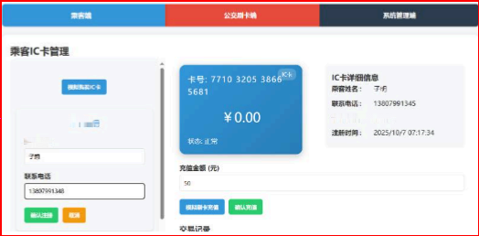
卡生
卡纳拿国： X0.00
乘客姓名
思考：交通卡还有其他充值方式吗?
(2)刷卡付费。
思考与讨论：①交通卡内的数据为何要上传至交通卡管理中心服务器?
②刷卡付费时，还有哪些数据会记录在车载POS机中并上传至交通卡管理中心服务器?
③随着移动支付的普及，一些城市已实现刷手机乘车。刷手机乘车和刷交通卡乘车，付 费功能的实现过程有什么区别?

(3)交易结算。
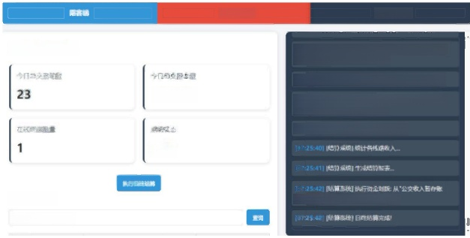
公交瑕卡璃 系统管理端

系统管理控制台 | 107:24.06]p中央服务图打扣款减功卡号324285194027 93J4诗费¥200,加净能¥3400  107:2406)¹中央多※1季通过，共41030n
¥46.00 | [07:24:06] p实服力图打欧城卡号3248519407 9J4消费¥2.00,5余能¥3200  [07:25:391岛算 丌CDV□号算
正常  用户信息查询 | 户拨¥45.00至公交公司运性期户
幢入蛙名些卡号送行

从上述分析可知，刷卡付费、售卡充值和交易结算三个基本业务功能分别形成三个相对独立的子 系统，并通过网络同交通卡管理中心连接在一起，共同实现公交IC卡收费系统的总体结构。
3.小组讨论：以3—4人为一小组，讨论模拟售卡充值后相关数据如何流转。画出简要的流转过程并 展示。
4.教师总结：信息系统的功能。根据学生讨论的结果，抓住关键词总结数据的流转过程为：“输入一 存储一处理一输出一控制”五个环节，教师利用功能举例对信息系统的五个功能进行简要分析。
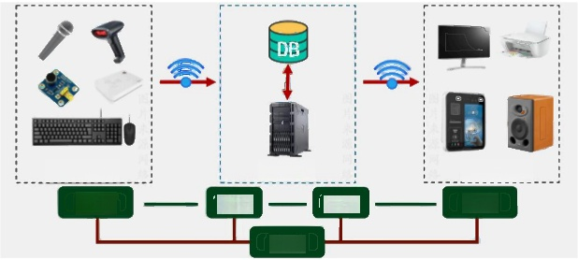

输入设备 服务器 输出设备
输入 存储 处理 输出
控制
设计意图：梳理“虚拟公交IC卡收费系统实验室”的刷卡流程，引导学生站在“开发者”角度去认识 信息系统。学生利用“虚拟公交IC卡收费系统实验室”进行售卡充值和刷卡付费操作，不仅为学生
深入理解服务器奠定基础，还增加了课堂互动性，激发了学生探索欲。教师展示服务器的数据信息， 学生将售卡和刷卡前后服务器的数据进行对比，会对服务器有更加具象的认识和理解，进而对信息系 统有更系统和深入的理解。最后通过小组讨论，引导学生采用计算机科学领域的思想方法界定问题、 抽象特征、建立结构模型。教师总结并讲解信息系统的功能，促进知识结构的内化。

三、问题剖析，迁移应用
1.提出问题：教师引导学生针对以下五个问题进行思考回答
(1)当交通卡靠近POS机时，听到“嘀”一声代表什么?充分分析“虚拟公交IC卡收费系统实验室” 的输入功能，引导学生认识信息系统的输入功能。

知识讲解：在信息系统中，把系统从外部环境接收原始数据、指令或信号的过程，称为“输入”。 当交通卡靠近车载POS机时输入的内容是数据，在IC卡收费系统中是卡号、时间等。信息系统中输
入设备可以是读卡器、键盘、鼠标、扫码枪、传感器、麦克风等。
(2)交通卡账户、余额、卡号等数据被保存在哪里?引导学生以“虚拟公交IC卡收费系统实验室” 的中央服务器进行分析，梳理出信息系统的存储功能。
知识讲解：当用户购买了新交通卡后，系统为交通卡分配一个唯一的卡号，该卡号会以数据的形 式存储在卡内并上传到交通卡管理中心的服务器中，充值后，卡内余额数据随即发生变化，充值记录 数据和卡内余额等数据也会一并上传至交通卡管理中心的服务器中。
(3)从读取卡片信息到计算出应扣金额，系统内部进行了哪些思考与计算?学生列举“虚拟公交IC 卡收费系统实验室”的处理过程；教师引导学生认识处理功能是信息系统的“灵魂”。
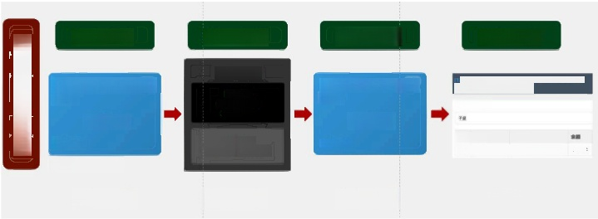
扣除车费 余额更新

0978号：735810917492:1186858]Y数2班0,J0盖分4录¥私的
查询账户 判断车费
公交刷卡机
扣款成功
扣款金额¥200
余额¥4800
卡号：7358109174984
0978
用户信息查询
¥50.00 ¥48.00
姓名话 C号
R 1879t660285940747388
机正淋
素材由AI生成
数据检索
颍诈修肉区 状态正潜 02或地IC卡9如处)
的
逻辑判断 算术运算 数据更新

数据处理功能
知识讲解：系统对已存储的数据进行检索、判断、运算、更新，从而产生有价值的信息过程，这 是信息系统的数据处理功能，处理实现了从数据到信息的升华。
(4)系统通过什么方式，将“刷卡成功”和“当前余额”这个处理结果告知你?学生列举“虚拟公 交IC卡收费系统实验室”的输出显示功能；教师引导学生认识输出功能是信息系统的最终成果。
知识讲解：信息系统将处理后的有用信息，以乘客需要的形式呈现出来，或传递给其他系统的过 程称之为数据输出功能，它是系统价值的最终实现。输出是系统与外部环境沟通的桥梁， 一切输入、 存储、处理，最终都是为了输出有价值的信息。
(5)系统中有一个无形的“总指挥”,它不直接参与扣费计算，但它确保整个流程万无一失，它的职 责是什么?学生根据使用信息系统时的生活经验思考并回答问题，感受控制功能的重要性。
知识讲解：对信息系统的输入、存储、处理、输出等所有操作进行监督、调度、协调和约束，以 确保系统目标得以实现的功能，我们称之为数据控制功能。一个没有良好控制系统的信息系统，就像 一支没有指挥的乐队，杂乱无章。
2.教师总结：信息系统的功能

从信息活动的角度看，信息系统的基本功能是进行信息处理，具体包括输入、存储、处理、输出 和控制，为用户提供有价值、准确和及时的信息。
设计意图：通过环环相扣的问题链，为学生剖析信息系统搭建支架，将信息系统的基本功能进行合理 的关联，便于学生对碎片化的知识进行理解和重构。就公交IC卡刷卡付费过程引导学生分析信息系
统是通过对POS机采集公交IC卡的卡号数据(输入),存储所有乘客的付费记录，加深对“数据”大
概念的理解，感受服务器带来的安全隐患，进一步提高信息安全意识。通过回顾体验公交IC卡刷卡
付费过程，深入理解其“处理”与“输出”功能，并感受“控制”功能在整个过程中的重要性。对比 传统人工收费或乘客自觉投币的更迭，感受信息技术的变化和发展。总结归纳信息系统的五大基本功 能，进一步促进知识结构的内化。

四、总结归纳，拓展延伸
1.总结归纳：利用思维导图，对本节课所学知识进行梳理。
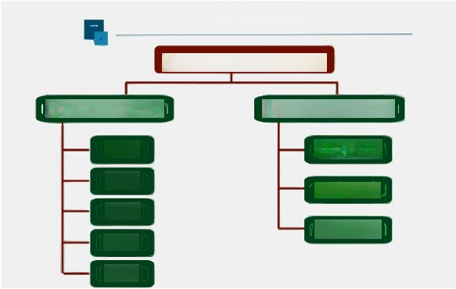
课堂小结

信息系统的功能和结构

信息系统的功能
输入
存储
处理
交易结算
输出
控制
信息系统整体结构
售卡充值
刷卡付费
2.拓展延伸：设计和布置课后作业。
设计意图：利用思维导图进行总结，巩固本节课所学的知识、思想与方法。通过课后练习引导学生关 注与思考信息社会中的信息系统，巩固利用计算机科学领域的思想方法界定问题、抽象特征、建立结 构模型，实现计算思维的训练从课堂延伸到课外。
备注：教学设计应至少含教学目标、教学内容、教学过程等三个部分，如有其它内容，可自 行补充增加。文档字体请使用“黑色，宋体，五号”。

